**Bateria de exercícios para o 3° ano**

1. (UESPI) Os representantes dos compostos dessa função orgânica são oxigenados. Têm caráter relativamente ácido, porém, menos ácido que os ácidos carboxílicos. Em geral, eles são pouco solúveis ou insolúveis em água, mas os seus sais são bem mais solúveis. Alguns são utilizados como desinfetantes e na produção de resinas. As características apontadas anteriormente estão associadas à função:

a)álcool.

b)aldeído.

c)cetona.

d)éter.

e)fenol.

2. Associe corretamente a que grupo funcional pertence cada uma das substâncias a seguir:

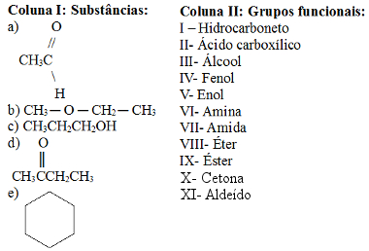

3. Para conseguir um aumento da massa muscular e diminuição de gordura muitas pessoas utilizam de anabolizantes, que são derivados sintéticos da testosterona, que agem exatamente sobre ela, alterando seus efeitos biológicos. No entanto, o uso indiscriminado desse tipo de substância pode levar a efeitos colaterais graves, como hipertensão, distúrbios de sono, acne, danos irreversíveis ao fígado e diminuição da produção de esperma.

As fórmulas estruturais da testosterona e de dois anabolizantes estão mostradas a seguir. Escreva as funções comuns nos três compostos.

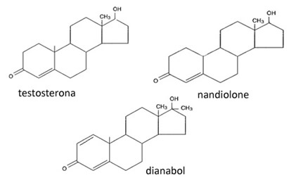

4. (Covest-2007- mod.) Analise as estruturas abaixo:

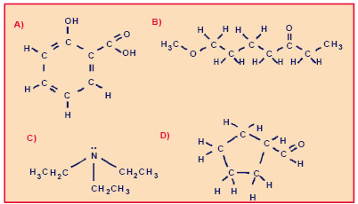

Julgue como VERDADEIRAS ou FALSAS as afirmativa a seguir a respeito dos compostos acima:

a)      A estrutura **A**apresenta duas funções orgânicas: álcool e ácido carboxílico, ligadas a um anel aromático.

b)      O composto **B**também apresenta duas funções orgânicas: cetona e éster.

c)       O composto **C**é uma amina terciária: trietilamina. As aminas apresentam um caráter básico em razão do par de elétrons livre do nitrogênio.

d)      O composto **D**é um aldeído.

e)      Se misturarmos os compostos **A**e **C**, em um solvente orgânico, deverá ocorrer a formação de um sal orgânico.

5. (UFV-MG) O herbicida conhecido como dicamba tem a estrutura:

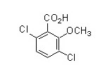

As funções oxigenadas presentes no composto são:

a)      Aldeído e éter

b)      Ácido carboxílico e éter

c)       Cetona e álcool

d)      Éster e álcool

e)      Ácido carboxílico e fenol

6. O ciclopropano, composto usado como anestésico, e o propeno, que é usado como matéria-prima para a produção de polímeros, são isômeros entre si. Escreva a fórmula estrutural de cada um, as suas fórmulas moleculares e o tipo de isomeria de ambos.

7. (UERJ) Na tentativa de conter o tráfico de drogas, a Polícia Federal passou a controlar a aquisição de solventes com elevado grau de pureza, como o éter (etoxietano) e a acetona (propanona). Hoje, mesmo as universidades só adquirem esses produtos com a devida autorização daquele órgão. A alternativa que apresenta, respectivamente, isômeros funcionais dessas substâncias é:

a) butanal e propanal.

b) butan-1-ol e propanal.

c) butanal e propano-1-ol.

d) butan-1-ol e propano-1-ol.

8. (UFPel-RS) As formigas, principalmente as cortadeiras, apresentam uma sofisticada rede de comunicações, entre as quais a química, baseada na transmissão de sinais por meio de substâncias voláteis, chamadas feromônios, variáveis em composição, de acordo com a espécie. O feromônio de alarme é empregado, primeiramente, na orientação de ataque ao inimigo, sendo constituído, em maior proporção, pela 4-metil-heptan-3-ona, além de outros componentes secundários já identificados, tais como: heptan-2-ona, octan-3-ona, octan-3-ol e 4-metil-heptan-3-ol. (Ciência Hoje. n. 35. v. 6.)

a) Qual o nome dos grupos funcionais presentes na estrutura da heptan-2-ona e do octan-3-ol, respectivamente?

b) Quais as funções orgânicas representadas pelos compostos 4-metil-heptan-3-ona e

4-metil-heptan-3-ol, respectivamente?

c) Identifique um par de isômeros de cadeia, relacionados no texto.

9. (PUC) O ciclo butano e buteno 2 são isômeros:

a) geométricos  
b) ópticos  
c) posição  
d) cadeia  
e) compensação

10. (FMU) São isômeros funcionais:

01. butano e metil propano  
02. etanol e éter dimetílico  
04. 1 cloro propano e 2 cloro propano  
08. 1,2 dimetil benzeno e 1,4 dimetil benzeno  
16. propanona e propanal  
32. etanal e propanona

11. (UFRS/2000) A fumaça liberada na queima de carvão contém muitas substâncias cancerígenas, dentre elas os benzopirenos, como, por exemplo, a estrutura:

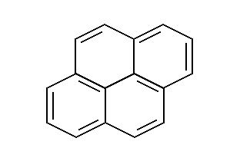

Sua cadeia carbônica corresponde a um:

(a) hidrocarboneto, insaturado, aromático, com núcleos condensados.

(b) hidrocarboneto, alicíclico, insaturado, com três núcleos condensados.

(c) heterocíclico, saturado, aromático.

(d) ciclo homogêneo, saturado, aromático.

(e) alqueno, insaturado, não aromático.

12. (UERJ/1997) Na composição de corretores do tipo Liquid Paper, além de hidrocarbonetos e dióxido de titânio, encontra-se a substância isocianato de alila, cuja fórmula estrutural plana é representada por:

**CH2 = CH – CH2 - N = C = O**

Com relação a esta molécula, é correto afirmar que o número de carbonos com hibridação sp2é igual a:

(a) 1

(b) 2

(c) 3

(d) 4

13. (UFRRJ/1999) A estrutura do Geraniol, precursor de um aromatizante com odor de rosas, está colocada a seguir.

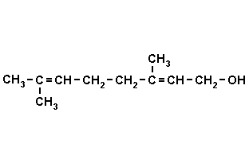

Em relação à molécula, pode-se afirmar que:

(a) apresenta 30 ligações sigmas (δ) e 2 pi (π).

(b) é um hidrocarboneto de cadeia insaturada.

(c) os carbonos três e quatro da cadeia principal apresentam hibridações sp3 e sp2, respectivamente.

(d) dos dez carbonos, quatro são trigonais e seis são tetraédricos.

(e) apresenta cadeia acíclica, ramificada, heterogênea e insaturada.

14.

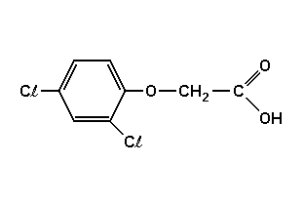

Na estrutura do agente laranja, anterior, estão presentes:

(a) 4 ligações π e 1 cadeia aromática.

(b) 3 ligações π e 1 cadeia aromática.

(c) 1 cadeia mista e 9 ligações sigma.

(d) 1 cadeia heterogênea e 5 carbonos secundários.

(e) 1 cadeia aromática e 12 ligações sigmas.

# 15. (PUCRJ/2001) Uma forma de verificar se um composto apresenta dupla ligação carbono-carbono (C=C) é reagi-lo com soluções diluídas de permanganato de potássio (uma solução violeta), pois essas causam o seu descoramento. Assim, das possibilidades abaixo, assinale aquela que contém APENAS compostos que vão descorar uma solução diluída de permanganato de potássio.

(a) CH3CH2CH3 e CH3CH2CH2OH

(b) CH3CHCH2 e CH3CH2CH2OH

# (c) CH3CHCH2 e CH3COCH3

(d) CH3CH2CH3 e CH3COCH3

(e) CH3CHCH2 e CH2CHCH2OH